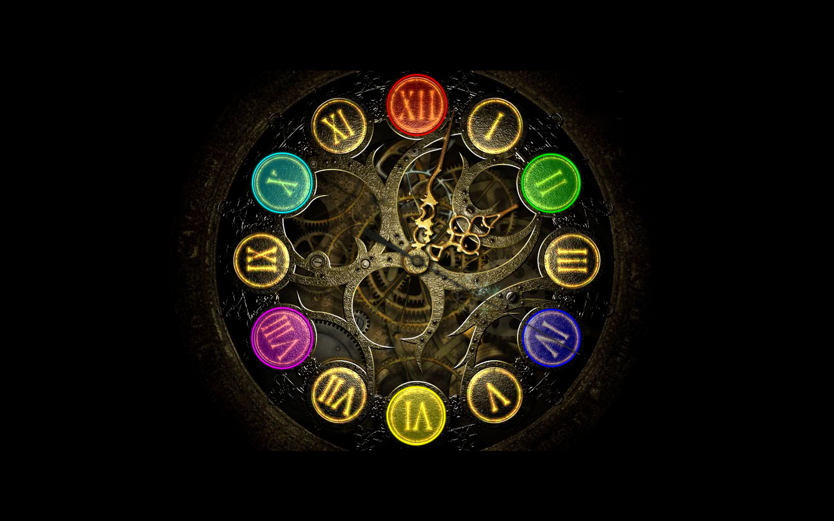
Patricia van Boven, Ceryl Bruitzman, Arné Imming en Tim Jansen
2010
Eindverslag Game Over
Saxion Hogeschool Enschede
M.H. Tromplaan 28, 7513 AB Enschede
053 - 487 11 11
053 - 431 22 33

Voorwoord
Voor het project Game Over hebben wij een bordspel ontwikkeld. Het project bestaande uit een technisch en een creatief deel is ook zo verdeeld binnen de projectgroep. Hierdoor kon iedereen zelfstandig werken aan het project en was er ook tijd om te vergelijken en te bespreken. Zodat iedereen zijn of haar bijdrage aan het eindproduct heeft geleverd

Bij ons onderzoek naar de doelgroep en haar interesses hebben we enkele problemen ondervonden. De gekozen doelgroep is, families met kinderen tussen de acht en twaalf jaar. Het was moeilijk om vast te stellen wat precies de interesses waren van deze groep. Dit komt omdat hun interesses snel veranderen en heel divers zijn. Uiteindelijk hebben we een redelijk beeld kunnen vormen van wat hun interesses waren en zodoende ons spel daarop gebaseerd.

Wij willen bij deze de docenten Drs. K. de la Horra Calomarde-Hofman, Ing B Slaghuis, Dhr. H van Grol en Mevr. H. van der Ent en Shuraily, Sanne en Iris die het spel hebben getest, bedanken voor hun medewerking.

Patricia van Boven, Ceryl Bruitzman, Arné Imming en Tim Jansen

20 januari 2010

Inhoudsopgave

De Enquête 6
Het groepsproces 6
Patricia van Boven 6
Ceryl Bruitzman 6
Tim Jansen 7
Arné Imming 7
Motivaction 8
De gekozen doelgroep 9
Het onderwerp 10
Het bord 10
De Flashapplicatie 10
De chronologische opbouw van het spel 10
Kern van de software 11
Vragen 11
Dobbelsteen worp 12
De verpakking 13
1ste Testrapport 14
2de Testrapport 14

Summary
The goal of this report is to present you the board game we've made. This board game is supported by a Flash application to make it more interactive.
With the use of a survey we determined the target group, so we could focus on their interests. The determined target group is, families with children in the age of 8 to 12 years.
The board game takes you through different categories like: time periods in history, sports, animals, countries, Disney and fairy tales.
With the use of the Flash application we've made it should be more interesting for children.
We've tested our board game to see what the target group’s opinion would be about the game. As a result we were glad to hear that they were very enthusiastic.

Inleiding
De eindopdracht voor de minor Media, Design & Technology, bestaat uit het maken van een bordspel in combinatie met een Flash applicatie voor een nader te bepalen doelgroep.
Doordat de leden van de groep van verschillende academies komen binnen Saxion, is er een juiste mix ontstaan tussen techniek en creativiteit om deze opdracht te vervullen.
Het doel van deze opdracht is het maken van een spel. Als eerste moet de doelgroep bepaald worden. Hierna wordt enquête afgenomen bij de doelgroep om met de resultaten hiervan, uiteindelijk een spel te maken dat zo goed mogelijk aansluit bij deze doelgroep. De verschillende delen van het spel; de Flash applicatie, het bord, de karakters en de verpakking zullen allemaal hetzelfde doel hebben, namelijk het overhalen van de doelgroep om juist dit spel te spelen. Hiervoor zijn er testrondes gehouden met proefpersonen om het spel te evalueren. Aan de hand hiervan zijn weer aanpassingen gedaan.
Het vooronderzoek is gedaan aan de hand van een schriftelijke enquête, de testrondes zijn gehouden aan de hand van een interview en het uitproberen van het spel door de proefpersonen.

Het groepsproces
Patricia van Boven
De opdracht was leuk, maar vaag aan met de start van de minor, dit had iets beter gekund. De groep was leuk en ondanks dat niemand elkaar kende had iedereen hetzelfde doel voor ogen en werkte de groep echt samen aan het project. Doordat iedereen van verschillende academies kwam, waren er veel verschillende ideeën en ook verschillende oplossing, dit was leuk omdat je op deze manier eens anders naar een probleem gaat kijken.
Ik heb mijzelf vooral bezig gehouden met het creatieve aspect van het project, zoals de vragen, verpakking, het bord en de karakters. Maar zoals hierboven genoemd is alles in overleg met de groep gedaan.
Ceryl Bruitzman
De sfeer binnen de groep was zeer prettig, we konden goed overleggen en iedereen deed ook wat zijn of haar taak was. Er waren duidelijke afspraken gemaakt over wie welk deel van het spel voor zijn of haar rekening nam en dit heeft de resultaten opgeleverd die wij graag zagen.
Problemen binnen de groep waren er niet. Echter een puntje van kritiek zou zijn, dat de communicatie onderling wat beter had gekund, soms was niet helemaal duidelijk wie wat had gedaan en hoever diegene met zijn of haar deel was gevorderd. Dat zou een punt van verbetering kunnen zijn voor de toekomst.
Zelf vond ik mijn aandeel in de groep ruim voldoende. Ik heb geprobeerd te helpen waar dat nodig was en heb mijn taak al dan niet samen met Tim goed op mij genomen. En ik heb ook geprobeerd om een zo goed mogelijk product neer te zetten wat een goede uitstraling zou hebben op de doelgroep waarvoor wij het spel ontwikkelden.
Zoals ik ook noemde bij de groep, vond ik dat de communicatie soms wat beter kon. Dat punt is ook aan mijzelf te wijten. Dit zou dus beter moeten zijn in de toekomst.
Tim Jansen
Zoals bij elke opdracht die in een groep uitgevoerd moet worden, waren er een paar positieve en negatieve zaken die opvielen. Persoonlijk vind ik dat iedereen erg zijn of haar best heeft gedaan om het project tot een mooi einde te brengen en dat er vol enthousiasme aan gewerkt is. Ieder nam zijn deel serieus en voelde zich verantwoordelijk om een goed product af te leveren. Ook waren de taken onderling goed verdeeld naar vaardigheid. Het grootste punt van verbetering in het proces was de soms wat gebrekkige communicatie onderling. Dit was voornamelijk te wijten aan het feit dat er weinig contact momenten zijn vanuit de opleiding waardoor er als groep echt gepland moest worden om speciaal voor het project een dag op school te komen. Aangezien er een paar mensen van verder weg moesten komen was dat niet altijd even handig.
Ik denk dat er uiteindelijk een goed product is neergezet waarin de inbreng van alle groepsleden en hun zeer uiteenlopende disciplines mooi gereflecteerd word.
Arné Imming
Ik vind het een leuk project omdat alles wat we geleerd hebben in de minor terug komt in het project game over. Ik ben van mening dat iedereen zijn beste beentje heeft voor gezet om het tot een mooi eindresultaat te brengen. In het begin was het nog wel even wennen aan elkaar omdat we elkaar niet kenden. De opdracht was ook soms wat vaag maar uiteindelijk ben ik erg tevreden over de ideeën die we uitgewerkt hebben. Wel denk ik dat als we meer tijd hadden gehad alles nog mooier en uitgebreider hadden kunnen maken.
Het enige punt van kritiek is dat de communicatie soms wat stroef verliep. Het was soms niet duidelijk of we hadden afgesproken en wie wat af had. Uiteindelijk heeft dit niet tot grote problemen geleden.

De Doelgroep
Het eerst wat er bepaald wordt is wat de doelgroep is. Vanuit hier wordt verder gekeken naar de interesses van deze groep. Als dat is vastgesteld kunnen er keuzes gemaakt worden voor het thema van het spel.

Motivaction
Motivaction is een website waar het om doelgroep bepaling gaat. In Nederland zijn 8 sociale milieus bekend. De milieus die wij tot onze doelgroep rekenen zijn:
- De moderne burgerij: Deze mensen proberen een balans te vinden tussen tradities en modern. Bijvoorbeeld een bordspel zoals ganzenbord.
- De nieuwe conservatieven: Zij willen juist de nieuwste technologie. Op het gebied van spellen bijvoorbeeld een bordspel met digitale media ondersteuning.
- De postmaterialisten: Zij kiezen voor Zelfontplooiing, bijvoorbeeld een spel met veel verschillende vragen.
- De postmoderne hedonisten: Nieuwe technologie en vele interesses, een digitaal spel met vragen over verschillende onderwerpen.
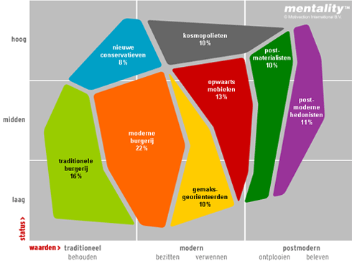
Figuur 1: De 8 sociale milieus van Motivaction

De gekozen doelgroep
Als doelgroep is er gekozen voor gezinnen met kinderen. De kinderen zitten in de leeftijdsgroep 8 tot 12 jaar (basisschool kinderen). De keuze voor deze doelgroep is gemaakt op basis van verschillende trends van deze tijd:
- Authenticiteit: Tegenwoordig zijn veel mensen weer bezig met het terugvinden van zichzelf, het haasten van de laatste paar jaren is stopgezet en men maakt weer tijd voor elkaar vrij. Perfect dus om als gezin ’s avonds na het eten een spelletje te spelen.
- Beleving: Dit betekent dat het spel een meerwaarde moet hebben. Dit wordt gecreëerd door de digitale ondersteuning, met deze ondersteuning wordt de dobbelsteen beheerd, maar ook de vragen krijgen een extra dimensie door plaatjes. Hierdoor wordt het spel anders beleefd dan bij een bordspel zonder digitale ondersteuning.

De Enquête
Om te zorgen dat het spel goed aansluit bij de doelgroep. Is er gekozen een enquête af te nemen. Aan de hand van de enquêteresultaten is er een keuze gemaakt voor het spel. Hieronder zijn de belangrijkste resultaten weergegeven:
- 80% van de ondervraagden koos voor geschiedenis vragen in plaats van aardrijkskunde.
- 100% van de ondervraagden speelt online spelletjes.
- 90% van de ondervraagden speelt, ondanks de vele computer spellen, ook bordspellen.

Het spel

Het onderwerp
Het onderwerp van het spel is de wereld. Op dit onderwerp zijn al vele spellen gebaseerd. Voorbeelden hiervan zijn: Monopoly, Risk, Reis om de wereld in 80 dagen en Triviant. Vanuit de enquête scoorde geschiedenis hoog, waardoor er is gekozen om niet alleen vragen over het heden te stellen, maar om ook terug te kijken naar de prehistorie, middeleeuwen en de toekomst. Hierdoor zal het spel verrassend blijven en niet vast zitten aan één thema. Ook de moeilijkheidsgraad van de vragen is divers. Er zitten vragen in over dieren, landen, sprookjes, sport, bekendheden, culturen, Disney en de natuur.

Het bord
Het spelbord bestaat uit de wereld waar je overheen loopt. Door middel van gekleurde vakjes beweeg je, jezelf over het speelveld. De vakjes hebben 5 verschillende kleuren die terugkomen in de Flashapplicatie. Over het gehele speelbord zijn plaatjes geplaatst met karakteristieke gebouwen of dieren van een bepaald land. De karakters waarmee je over het bord loopt zijn een politieagent, astronaut, ridder en een zuster.

De Flashapplicatie
De Flash applicatie is een belangrijk onderdeel van het spel. In deze applicatie wordt de dobbelsteen gegooid, vragen gesteld, scores bijgehouden en berekend wie er wint. Alle functionaliteit is gerealiseerd in ActionScript 3. Er is geen gebruik gemaakt van de timeline, met uitzondering van de Intro.swf en Spaceshuttle.swf.
Bij de intro was het gemakkelijker om de muziek op de tijdlijn te plaatsen en voor zowel de intro als de spaceshuttle was het nodig om meer dan één frame te hebben om het einde van het filmpje te kunnen detecteren.
De chronologische opbouw van het spel
1. Als eerste wordt de intro weergegeven, deze externe Movieclip wordt geladen in het hoofdprogramma in een Loader component. Nadat de intro is afgelopen wordt deze Loader weer verwijderd.
2. Vervolgens verschijnt het scherm waarin de namen van de spelers ingevoerd moeten worden. Er moeten minstens twee spelers zijn, allebei met een naam van minstens één karakter lang.
3. Nu kan het spel beginnen. Op de achtergrond zijn alle initialisatie zaken al afgehandeld. De eerste dobbelsteen worp wordt gedaan voor de eerste speler.
4. Op het scherm verschijnt wiens beurt het is en wat de worp van deze persoon was. Er wordt gevraagd, om de kleur van het vakje aan te klikken, waar deze speler op het spelbord is. Dit is geïmplementeerd, om eventueel afhankelijk van de kleur bepaalde acties te laten gebeuren zoals, sla een beurt over, ga een hoeveelheid plekken voor- of achteruit, etc.. Deze functionaliteit is echter nog niet toegevoegd.
5. Wanneer de speler op de kleur van zijn of haar vakje heeft gedrukt verschijnt een vraag. Deze vraag wordt willekeurig geladen vanuit een extern XML-bestand waarin alle vragen staan. Voor meer informatie hierover zie het deel “Vragen” verderop in het verslag.
6. De speler heeft nu 10 seconden de tijd om de vraag te beantwoorden, de verstreken tijd is te volgen aan de hand van een balk, aan de linkerkant van het scherm, die steeds korter wordt. Het beantwoorden van de vraag gebeurd door op een antwoord of afbeelding te klikken, afhankelijk van het type vraag.
7. Wanneer het antwoord goed is kleurt de rand om het scherm groen en verdient de speler één punt. Wanneer het antwoord fout is kleurt de rand rood en verliest de speler één punt. (De minimale score is altijd nul, en kan dus nooit negatief worden).
8. Na het al dan niet beantwoorden van de vraag wordt gekeken of het antwoord goed was en wordt de score aangepast. Vervolgens is de volgende speler aan de beurt. En gaat het spel weer verder vanaf stap 4.
Kern van de software
De kern van de software is een switch statement met verschillende genummerde cases. Dit werkt als een StateMachine. De verschillende stadia in het spel zijn verschillende nummers in deze switch. Het voordeel hiervan is dat er eenvoudig functionaliteit toe te voegen is en er gewacht kan worden in een bepaalde state op input van de gebruiker. Deze StateMachine is ondergebracht in de functie gameFlow(). Door eerst de variabele state op een bepaalde waarde te zetten en vervolgens deze functie aan te roepen wordt naar een bepaalde state in de StateMachine gesprongen.
Vragen
De vragen worden geladen vanuit een extern XML bestand. Dit XML bestand is opgebouwd d.m.v. een Java applicatie welke .csv (Comma Seperate Value) bestanden in kan lezen. Deze .csv bestanden zijn op te zetten door meerdere waardes te scheiden door een , of ;. Ook kan een .xls bestand met verschillende ingevuld cellen als .csv worden opgeslagen.
Tijdens het inlezen van de .csv door de Java applicatie worden de vragen in oplopende volgorde in het XML bestand geplaatst en worden de antwoorden bij de vraag willekeurig opgeslagen in het XML bestand.
De opbouw van een vraag in dit XML bestand is als volgt:
<!-- Question number: 1 -->
<question number="1">
<questionType typeNr="1"> Text answers type </questionType>
<image> 1.jpg </image>
<question> Welk land is bekend om zijn piramides? </question>
<answers>
<answer number="1"> Israël </answer>
<answer number="2"> Egypte </answer>
<answer number="3"> Libië </answer>
<answer number="4"> Jordanië </answer>
</answers>
<correctAnswer> Egypte </correctAnswer>
</question>
In de applicatie wordt een vraag met een willekeurig nummer ingeladen en er wordt bijgehouden welke vragen geweest zijn. Binnen een spel zal nooit twee keer dezelfde vraag voorbij komen, tenzij alle vragen geweest zijn. Het questionType attribuut wordt uitgelezen om te bepalen wat het type vraag is. Type 1, zijn meerkeuze vragen met een afbeelding en tekst als antwoorden. Type 2, zijn meerkeuze vragen met 4 afbeeldingen als antwoorden.
De bestandsnaam van het bij de vraag horende plaatje wordt uitgelezen en het plaatje wordt geladen. De vraag wordt in het daarvoor bestemde tekstveld gezet. Vervolgens worden de antwoorden ingelezen en in een willekeurige volgorde in de daarvoor bestemde velden gezet. Zo staat het goede antwoord dus elke keer op een andere plek. Om toch te kunnen bepalen wat het goede antwoord is word het correctAnswer veld gebruikt.
Dobbelsteen worp
Het bepalen van de dobbelsteen worp voor een speler wordt in principe volledig willekeurig van 1 tot en met 6 gedaan. Wanneer een speler echter 12 of meer vakjes achter ligt op de speler die het verste gevorderd is op het bord, treedt er een mechanisme in werking om ervoor te zorgen dat het spel spannend blijft.
De worp van de speler die het verst is zal aangepast worden naar een waarde tussen de 1 en 3, de worp van de speler die het verst achter ligt zal worden aangepast naar een waarde van 5 of 6. De twee functies die hiervoor verantwoordelijk zijn zijn getDiceAdjust(), deze functie kijkt of voor een speler de worp aangepast moet worden, geeft een “adjust” mee die “normal” , “high” of “low” kan zijn. Deze adjust wordt meegegeven aan de functie getDiceThrow() waarmee de worp van een speler bepaald wordt. Zie onderstaande code-fragmenten.
function getDiceAdjust():String {
var adjust:String = 'normal';
var highest:int = positions[players[0]];
var lowest:int = positions[players[0]];

for(x = 1; x < players.length; x++) {
if(positions[players[x]] > positions[players[x-1]] ) {
highest = positions[players[x]];
}
if(positions[players[x]] < positions[players[x-1]] ) {
lowest = positions[players[x]];
}
}
if(highest - positions[players[player]] > 12) {
adjust = 'high';
}

if( (highest == positions[players[player]]) && (highest - lowest > 6) ) {
adjust = "low";
}
return adjust;
}

function getDiceThrow(adjust:String) {
switch (adjust) {
case 'high':
if (Math.round((Math.random() * 5) + 1) > 3) {
return 6;
} else {
return 5;
}
break;
case 'low':
return Math.round((Math.random() * 2) + 1);
break;
case 'normal':
return Math.round((Math.random() * 5) + 1);
break;
case '':
return Math.round((Math.random() * 5) + 1);
break;
}
}

De verpakking
Voor de verpakking is gekozen voor een koker, op deze koker is het bord te zien zonder de speelvlakken. Naast de scancode, logo van MB Spellen, staat er ook op de doos dat dit een interactief spel is. Er is gekozen voor een koker omdat deze makkelijker hanteerbaar is. Het spel kan worden meegenomen door een touw aan de koker, waardoor deze op de rug te binden is. Ook is het een verpakking die opvalt tussen alle speeldozen. En hij neemt weinig ruimte in.

TestrapporT
Het testen van het spel is gedaan door Shuraily (10 jaar), Sanne (9 jaar) en Iris (6 jaar). Zij vonden het een leuk spel om te spelen met leuke vragen. Soms waren de vragen moeilijk, maar dat kon de pret niet drukken. Het bord was mooi aangekleed met de plaatjes en de wereld. Ze vonden het grappig dat je rondom de wereld kon lopen met je karakter. De verpakking was goed omdat je het spel zo makkelijker mee kon nemen. Het intro van het spel, klinkt erg spannend. En de finish naar de maan is origineel. De karakters vielen ook in de smaak ondanks dat het voornamelijk ‘jongens’ karakters zijn is hier geen opmerking over gemaakt.
Het enige minpunt was dat je de maan niet kon zien bij de finish.

Conclusie

Literatuur
- Braas, C., Couwelaar, R. van & Kat, J. (2006). Rapporteren (3e druk). Groningen: Wolters-Noordhoff bv.
- Hampshire M., Stephenson K., (2007). Packaging. Mies, Zwitserland: Rotovision SA
- Pijpers R.,Pardoen J., (2008). Next Level. Amsterdam, Nederland: Qrius.
- Schreuder, R.P.I.J. Schreuder Peters. (2005), Methoden & technieken van Onderzoek (2e druk) Den Haag, Nederland: Sdu uitgevers

